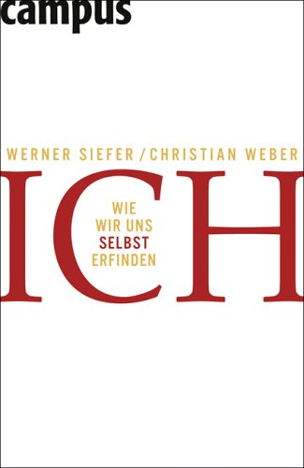
中文书名：《自我——我们如何创造了自己》
德文书名：Ich wie wir uns selbst erfinden
作 者：Werner Siefer/ Christian Weber
出 版 社：Campus Verlag
代理公司：ANA
出版日期：2006
页 数：307页
图 片：无插图
审读资料：样书
类 型：大众社科/非英语

内容简介：

“认识你自己！“

德尔斐阿波罗神庙的铭文这样告诫我们。直到今天我们仍在不懈的努力着，寻找真正的自我，表达真正的自我，扩展或完善自我。然而神经学的最新成果表明：“我”仅仅是种建构！
Werner Siefer 和 Christian Weber 将我们带入实验室，将我们带到世界前沿的人类研究者面前。他们向我们报道了各种神奇的试验和医学病例，并揭示了，当今正形成一种关于人类的全新认识。这一认识与我们直接相关，因为它把我们从生理束缚中解放出来，使我们得以改变自我，不断的改变自我。本书扣人心弦，生动地介绍了人类科学。借此我们才得以认识那样我们人人都拥有的东西：我们自己。

“你有没有做过这样一个梦，使你觉得完全像真的一样？如果你永远都不会从这个梦里醒来会怎样？你怎么知道，你是在梦里还是在现实中？“Trinity,好莱坞一部三部曲的女主人公向男主人公Neo提出上述问题，来描述“Matrix",一种模拟，所有的经历都会变成这种模拟。

回答极富哲学意味：我们生活在模拟中，我们分不清梦境与现实；只不过我们并不是，像Matrix 三部曲那样，由人工智能机器控制的虚拟现实的一部分。我们自己模拟现实，此外我们也模拟自我、我们自己的故事及我们所处的整个社会环境。我们以这种方式创造自己，改变自己，使自己从无名小卒成为显赫要人。

作者简介：

Werner Siefer, 生物学博士，多年来一直任新闻杂志“焦点”的编辑，负责有关研究和技术方面的来稿。他的研究领域为脑部研究、生命科学、进化、人类学和考古学。
Christian Weber，政治学家，“焦点”经济编辑。他的研究领域为心理学、精神病学、动物生态学和社会学。

目 录：

前言：警惕副作用
1.脆弱的自我
精神病院的哲学对话
2. “我”的简史
我们的祖先学会了象征性思维
3. 襁褓中的科学家
婴儿能够认识世界和自我
4. “我”， 一个建筑工地
我们如何建构自己的人格
5. 我可以是另外一个样子
时尚、音乐和社会认同感造就了我们
6. 虚幻的记忆
记忆是对我们过往生活的虚构
7. 机械化的人
我们的自由是有限的
8. 想象自己是另外一个人
神经学科学家探索人类的自我意识
9. 大脑的秘密
宗教对“我”的认识
10. 我们该做什么？
与自我危机共处

谢谢您的阅读！
请将反馈信息发至： 夏蕊
安德鲁﹒纳伯格联合国际有限公司北京代表处
北京市海淀区中关村大街甲59号中国人民大学文化大厦1705室，100872
电 话：010-82504406
传 真：010-82504200
Email：susan@nurnberg.com.cn
Http://www.nurnberg.com.cn
新浪微博：http://weibo.com/nurnberg
豆瓣小站：http://site.douban.com/110577/

